Тема: Модель кораблика.
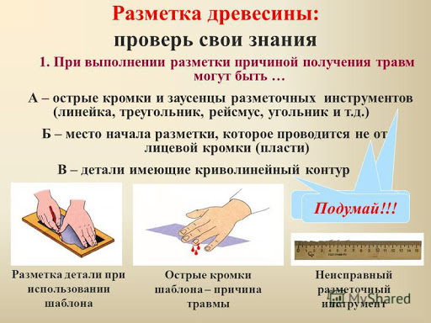
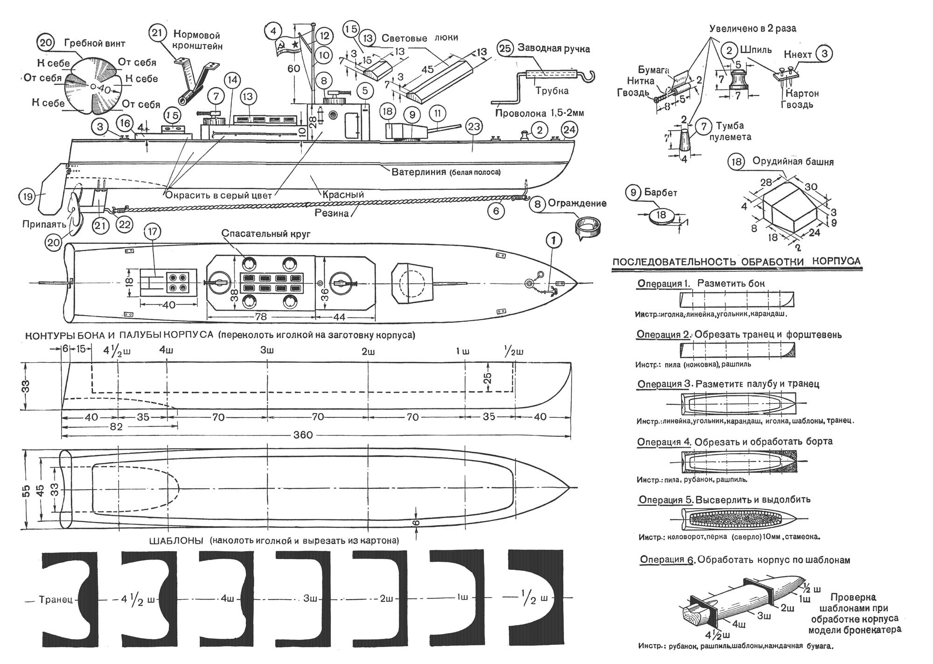
Смотрите "СБОРКА СТРОИТЕЛЬСТВО ПАРУСНИКА https://youtu.be/A3y_iRhazwY
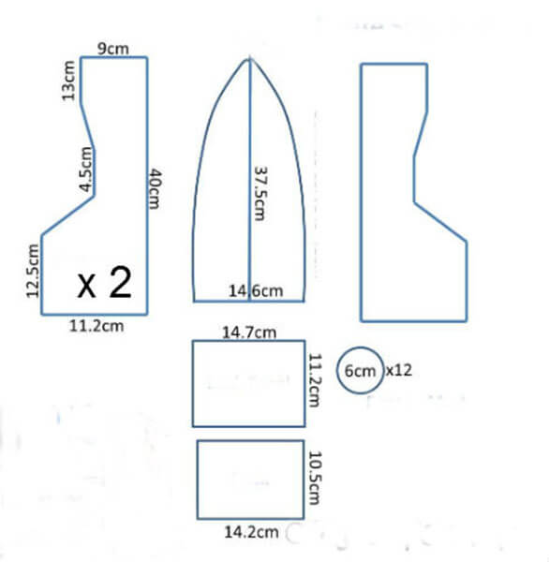
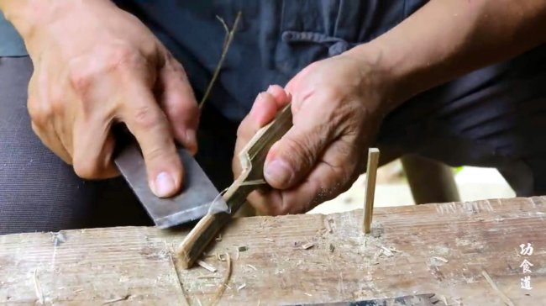
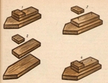
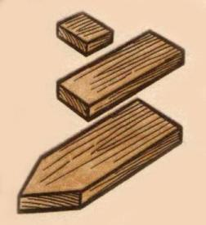
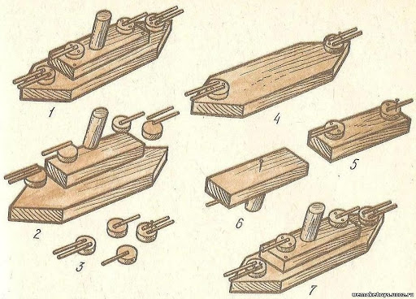

Смотрите "КОРАБЛЬ ИЗ ДЕРЕВА СВОИМИ РУКАМИ!!Как сделать" на YouTube https://youtu.be/K8wWyCv0BhY
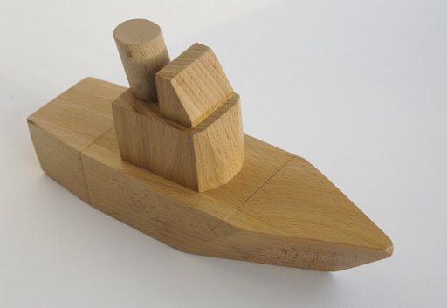
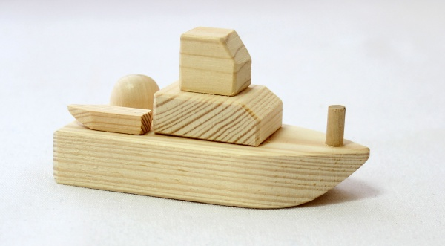
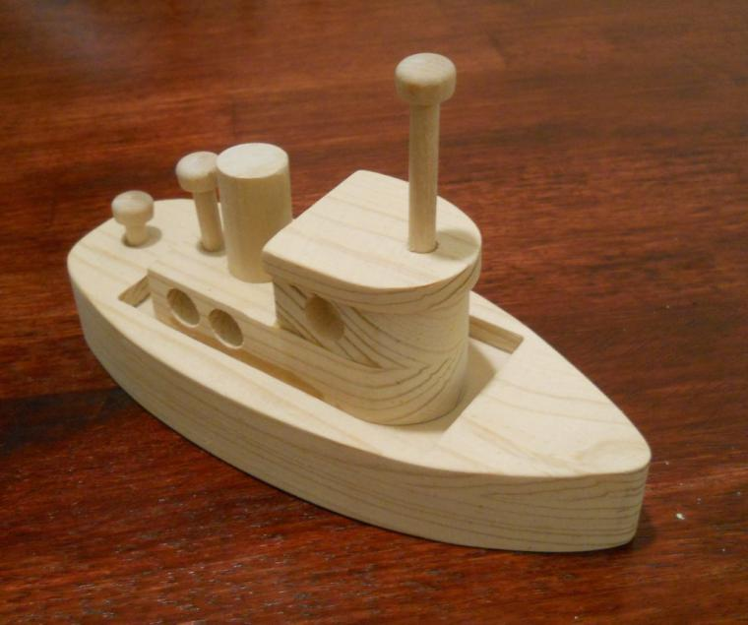
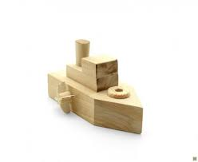
Смотрите "Парусник "Современный" своими руками. Часть 1" на YouTube https://youtu.be/Lu3fcz5u7G8

